День 1 (понедельник)

Примерное цикличное меню на завтраки с визуализацией для учащихся 1-4 классов общеобразовательных школ на 2024 год

Вариант 1 Вариант 2
№ рец. | Блюдо | Выход, г | Цена | Калорийность | Белки | Жиры | Углеводы
413/49 | Колбаски детские отварные смакаронными изделиями  отварные с сыром | 306 | 147,30 ₽ | 406 | 15 | 19 | 44
367 | Напиток Витошка с витаминами и  пребиотиком | 200 | 15,40 ₽ | 56 | 0 | 0 | 14
 | Хлеб пшеничный | 37 | 2,10 ₽ | 88 | 3 | 0 | 19
 | Хлеб ржано-пшеничный | 20 | 1,20 ₽ | 39 | 2 | 0 | 8
 | Итого за завтрак | 563 | 166,00 ₽ | 589 | 20 | 19 | 85

№ рец. | Блюдо | Выход, г | Цена | Калорийность | Белки | Жиры | Углеводы
413/04 | Колбаски детские отварные | 100 | 81,85 ₽ | 120 | 10 | 8 | 1
ТТК22 | Каша перловая рассыпчатая с  овощами с соусом томатным | 270 | 44,75 ₽ | 260 | 6 | 11 | 34
 | Хлеб пшеничный | 38 | 1,75 ₽ | 94 | 3 | 0 | 20
 | Хлеб ржано- пшеничный | 20 | 1,00 ₽ | 46 | 2 | 0 | 9
 | Итого за завтрак | 428 | 129,35 ₽ | 520 | 21 | 19 | 64

Фото блюд Фото блюд
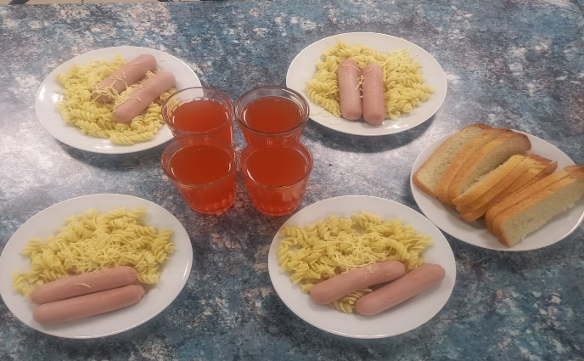

№ рец. | Блюдо | Выход, г | Цена | Калорийность | Белки | Жиры | Углеводы
366/04 | Запеканка из творога со сметаной | 180 | 118,20 ₽ | 317 | 13 | 15 | 34
685 | Чай с сахаром | 200 | 3,55 ₽ | 54 | 0 | 0 | 14
 | хлеб пшеничный | 37 | 2,10 ₽ | 88 | 3 | 0 | 19
 | Хлеб ржано-пшеничный | 20 | 1,20 ₽ | 39 | 2 | 0 | 8
 | Продукт йогуртовый | 100 | 42,56 ₽ | 73 | 2 | 4 | 8
 | Итого за завтрак | 537 | 167,61 ₽ | 571 | 20 | 19 | 83

№ рец. | Блюдо | Выход, г | Цена | Калорийность | Белки | Жиры | Углеводы
454/04 | Котлета мяср-картофельная по -  хлыновски | 105 | 114,75 ₽ | 219 | 10 | 12 | 18
508/4 | Каша гречневая рассыпчатая | 200 | 25,95 ₽ | 226 | 5 | 6 | 39
700/04 | Напиток клюквенный | 200 | 16,85 ₽ | 54 | 0 | 0 | 14
 | Хлеб пшеничный | 38,0 | 1,75 ₽ | 94 | 3 | 0 | 20
 | хлеб ржано-пшеничный | 20 | 1,00 ₽ | 46 | 2 | 0 | 9
 | Итого за завтрак | 563 | 160,30 ₽ | 639 | 20 | 18 | 100

Фото блюд Фото блюд

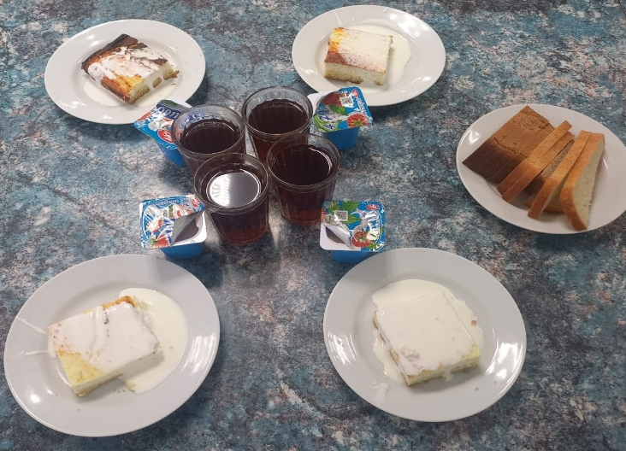
№ рец. | Блюдо | Выход, г | Цена | Калорийность | Белки | Жиры | Углеводы
300(а) | Птица, запеченная в сметанном соусе с кашей гречневой с  овощами | 320 | 130,65 ₽ | 369 | 15 | 18 | 44
 | Морс клюквенный | 200 | 30,20 ₽ | 56 | 0 | 0 | 14
 | Хлеб пшеничный | 37 | 2,10 ₽ | 88 | 3 | 0 | 19
 | хлеб ржано-пшеничный | 20 | 1,20 ₽ | 39 | 2 | 0 | 8
 | Итого за завтрак | 577 | 164,15 ₽ | 552 | 20 | 19 | 85

№ рец. | Блюдо | Выход, г | Цена | Калорийность | Белки | Жиры | Углеводы
ТТК 329 | Котлета Городская | 100 | 76,05 ₽ | 134 | 8 | 6 | 12
639/04 | Напиток из сухофруктов | 200 | 8,35 ₽ | 104 | 0 | 0 | 26
 | хлеб пшеничный | 38,0 | 1,75 ₽ | 94 | 3 | 0 | 20
 | хлеб ржано-пшеничный | 20,0 | 1,00 ₽ | 46 | 2 | 0 | 9
 | Итого за завтрак | 358 | 87,15 ₽ | 378 | 13 | 6 | 67

Фото блюд Фото блюд

№ рец. | Блюдо | Выход, г | Цена | Калорийность | Белки | Жиры | Углеводы
ттк253 | Котлета рыбная "По - волжски" с  пюре картофельным | 290 | 119,10 ₽ | 351 | 14 | 18 | 31
 | Напиток из смеси ягод Я-Яшка №3 | 200 | 14,25 ₽ | 56 | 0 | 0 | 14
 | Хлеб пшеничный | 37 | 2,10 ₽ | 88 | 3 | 0 | 19
 | Хлеб ржано-пшеничный | 20 | 1,20 ₽ | 39 | 2 | 0 | 8
 | Фрукт | 100 | 28,00 ₽ | 44 | 0 | 0 | 10
 | Итого за завтрак | 647 | 164,65 ₽ | 578 | 19 | 19 | 82

№ рец. | Блюдо | Выход, г | Цена | Калорийность | Белки | Жиры | Углеводы
17/040 | Салат из консервированных  огурцов с луком | 100 | 40,85 ₽ | 33 | 1 | 1 | 6
510/04 | Каша пшеничная | 200 | 21,60 ₽ | 232 | 5 | 5 | 42
692/04 | Напиток кофейный | 200,0 | 19,45 ₽ | 56 | 0 | 0 | 14
 | Хлеб пшеничный | 38,0 | 1,75 ₽ | 94 | 3 | 0 | 20
 | Хлеб ржано-пшеничный | 20 | 1,00 ₽ | 46 | 2 | 0 | 9
 | Итого за завтрак | 558 | 84,65 ₽ | 461 | 11 | 6 | 91

Фото блюд Фото блюд

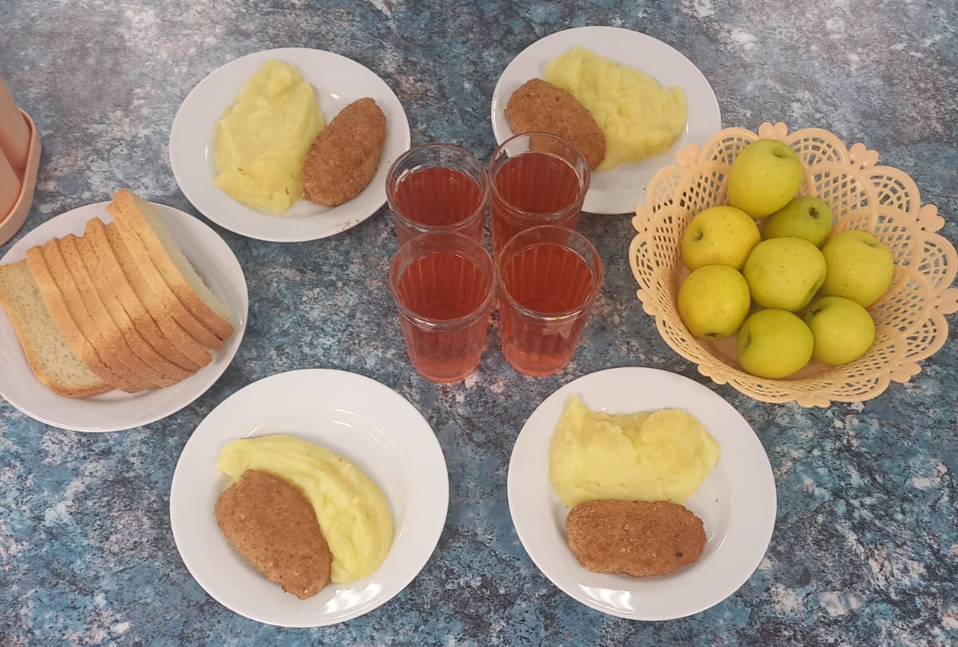
№ рец. | Блюдо | Выход, г | Цена | Калорийность | Белки | Жиры | Углеводы
413/04 | Плов по-узбекски с огурцом  консервированным | 245 | 132,05 ₽ | 396 | 19 | 15 | 44
686/04 | Морс клюквенный | 200 | 30,20 ₽ | 56 | 0 | 0 | 14
 | Хлеб пшеничный | 37 | 2,10 ₽ | 88 | 3 | 0 | 19
 | Хлеб ржано-пшеничный | 20 | 1,80 ₽ | 39 | 2 | 0 | 8
 | Итого за завтрак | 502 | 166,15 ₽ | 579 | 24 | 15 | 94

№ рец. | Блюдо | Выход, г | Цена | Калорийность | Белки | Жиры | Углеводы
43/04 | Салат из белокочаной капусты | 100 | 12,50 ₽ | 69 | 3 | 5 | 3
467/04 | Биточки по- белорусски с маслом  сливочным | 105 | 128,30 ₽ | 279 | 15 | 17 | 17
310/04 | Каша ячневая | 200 | 10,80 ₽ | 151 | 2 | 2 | 30
686/04 | Чай с сахаром и лимоном | 222,0 | 6,00 ₽ | 56 | 0 | 0 | 14
 | Хлеб пшеничный | 38,0 | 1,75 ₽ | 94 | 3 | 0 | 20
 | Хлеб ржано-пшеничный | 20,0 | 1,00 ₽ | 46 | 2 | 0 | 9
 | Итого за завтрак | 685 | 160,35 ₽ | 695 | 25 | 24 | 93

Фото блюд Фото блюд

№ рец. | Блюдо | Выход, г | Цена | Калорийность | Белки | Жиры | Углеводы
413/04 | Пельмении промышленного  производства с маслом сливочным и сметаной | 200 | 127,20 ₽ | 356 | 14 | 18 | 34
 | Хлеб пшеничный | 37 | 2,10 ₽ | 88 | 3 | 6 | 19
686/04 | Чай с сахаром | 200 | 3,55 ₽ | 55 | 0 | 0 | 14
 | Хлеб ржано-пшеничный | 20 | 1,20 ₽ | 39 | 2 | 0 | 8
 | Фрукт | 100 | 29,18 ₽ | 44 | 0 | 0 | 10
 | Итого за завтрак | 557 | 163,23 ₽ | 582 | 19 | 24 | 85

№ рец. | Блюдо | Выход, г | Цена | Калорийность | Белки | Жиры | Углеводы
413/04 | Пельмени отварные с маслом | 210 | 122,40 ₽ | 120 | 10 | 8 | 1
97/04 | Сыр порциями | 20 | 22,45 ₽ | 38 | 5 | 6 | 0
705/04 | Напиток из плодов шиповника | 200 | 13,15 ₽ | 56 | 0 | 0 | 14
 | Хлеб ржано-пшеничный | 20,0 | 1,00 ₽ | 46 | 2 | 0 | 9
 | Хлеб пшеничный | 38,0 | 1,75 ₽ | 94 | 3 | 0 | 20
 | Итого за завтрак | 488 | 160,75 ₽ | 354 | 20 | 14 | 44

Фото блюд Фото блюд

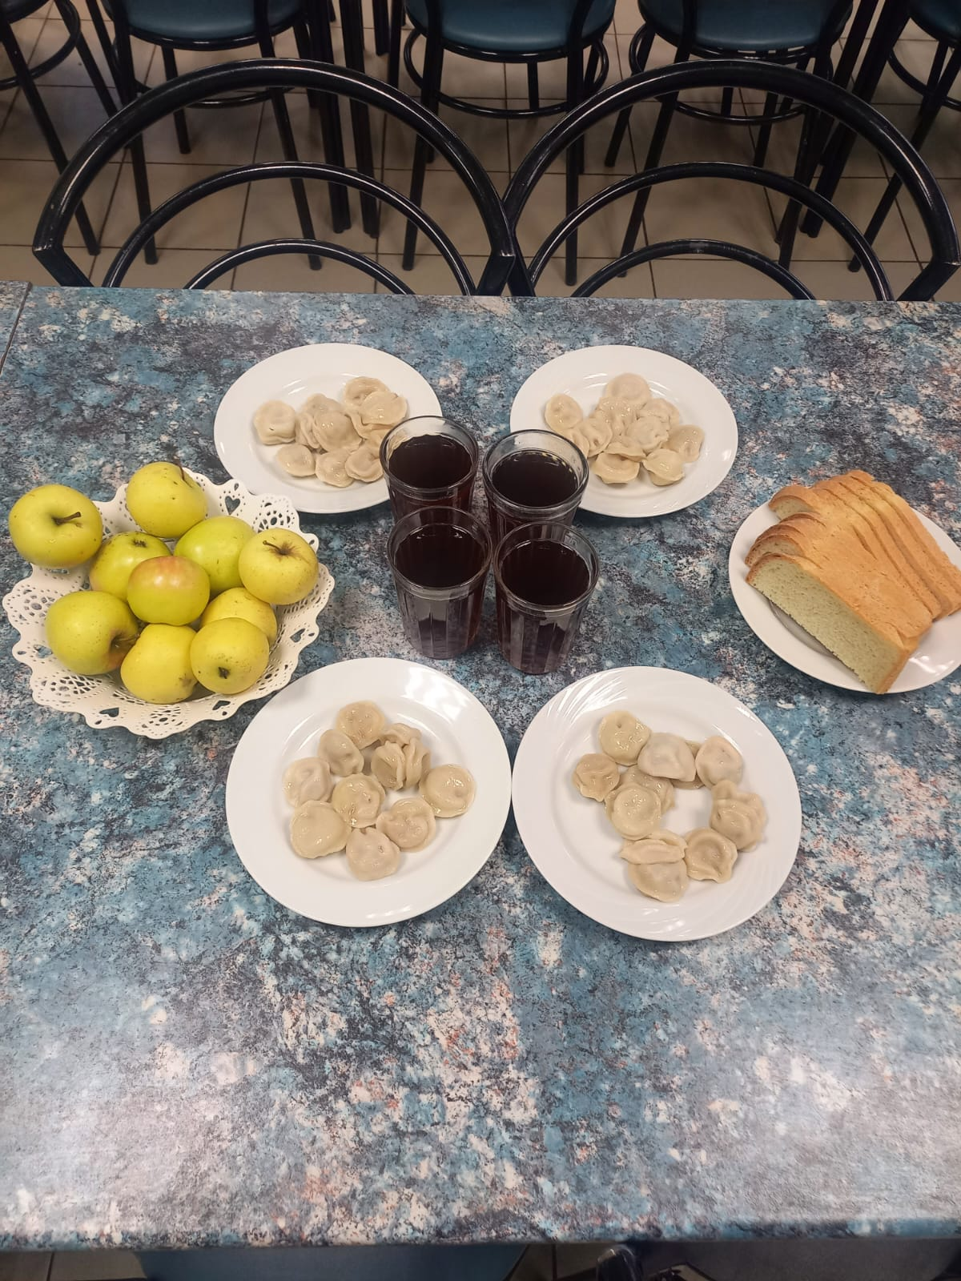
№ рец. | Блюдо | Выход, г | Цена | Калорийность | Белки | Жиры | Углеводы
437/04 | Гуляш из говядины с отварным  рисом | 300 | 140,45 ₽ | 395 | 14 | 18 | 43
 | Напиток клюквенный | 200 | 22,15 ₽ | 56 | 0 | 0 | 14
 | Хлеб пшеничный | 37 | 2,10 ₽ | 88 | 3 | 0 | 19
 | Хлеб ржано-пшеничный | 20 | 1,20 ₽ | 39 | 2 | 0 | 8
 | Итого за завтрак | 557 | 165,90 ₽ | 578 | 19 | 18 | 84

№ рец. | Блюдо | Выход, г | Цена | Калорийность | Белки | Жиры | Углеводы
71/04 | Винегрет овощной с зеленым  горошком | 100 | 25,00 ₽ | 33 | 1 | 1 | 6
468/04 | Оладьи из печени с маслом  сливочным | 105 | 95,95 ₽ | 167 | 9 | 6 | 19
686/04 | Чай с сахаром и лимоном | 222,0 | 6,00 ₽ | 56 | 0 | 0 | 14
 | Хлеб пшеничный | 38,0 | 1,75 ₽ | 94 | 3 | 0 | 20
 | Хлеб ржано-пшеничный | 20,0 | 1,00 ₽ | 46 | 2 | 0 | 9
 | Итого за завтрак | 485 | 129,70 ₽ | 396 | 15 | 7 | 68

Фото блюд Фото блюд

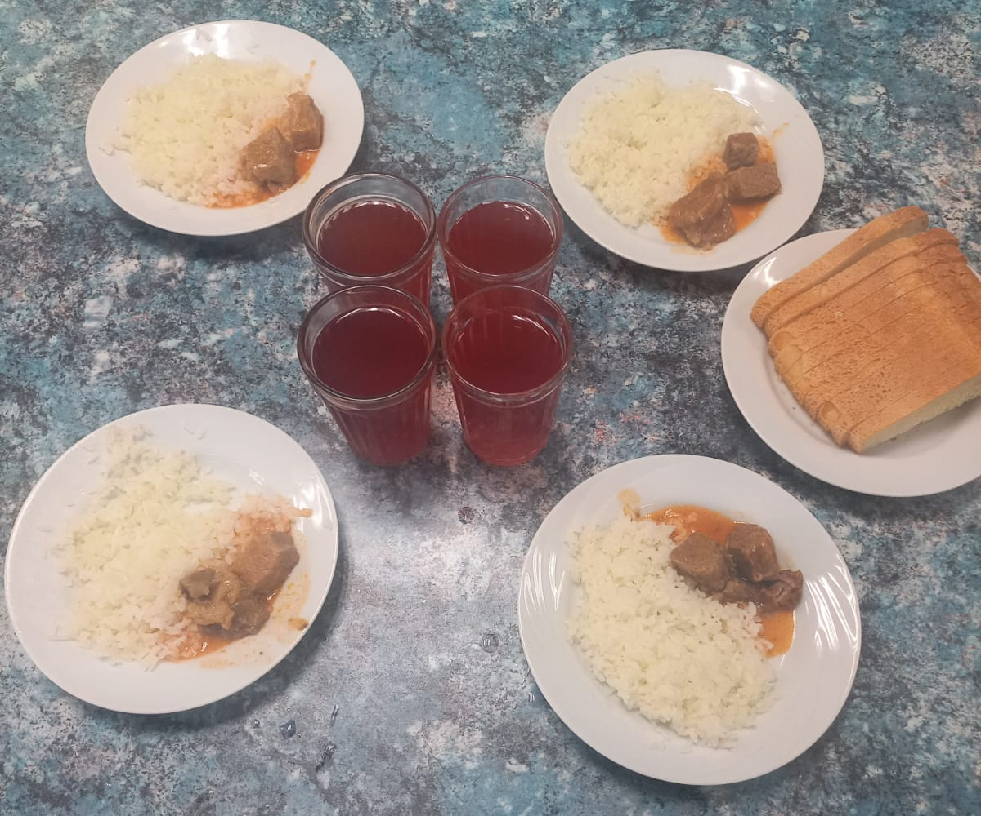
№ рец. | Блюдо | Выход, г | Цена | Калорийность | Белки | Жиры | Углеводы
ТТК9.С.С. | Котлета Воздушная с маслом сливочным с макаронныи  изделиями отварными с сыром | 308 | 147,95 ₽ | 393 | 15 | 19 | 41
592/94 | Напиток из плодов шиповника | 200 | 13,70 ₽ | 64 | 0 | 0 | 16
 | Хлеб пшеничный | 37 | 2,10 ₽ | 88 | 3 | 0 | 19
 | Хлеб ржано-пшеничный | 20 | 1,20 ₽ | 39 | 2 | 0 | 8
 | Итого за завтрак | 565 | 164,95 ₽ | 584 | 20 | 19 | 84

№ рец. | Блюдо | Выход, г | Цена | Калорийность | Белки | Жиры | Углеводы
278/96 | Лапшевник с творогом | 255 | 96,80 ₽ | 402 | 13 | 15 | 54
 | Хлеб пшеничный | 38 | 1,75 ₽ | 94 | 3 | 0 | 20
 | Хлеб ржано-пшеничный | 20,0 | 1,00 ₽ | 46 | 2 | 0 | 9
 | Фрукт | 100,0 | 30,95 ₽ | 44 | 0 | 0 | 10
 | Итого за завтрак | 413 | 130,50 ₽ | 586 | 18 | 15 | 93

Фото блюд Фото блюд

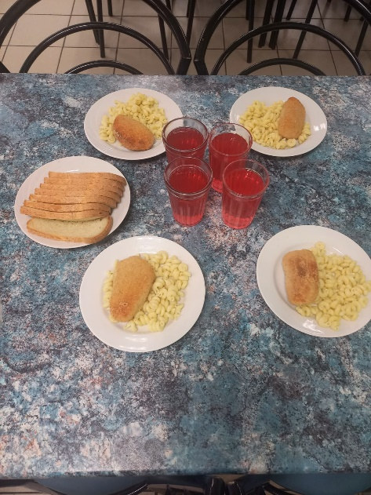
№ рец. | Блюдо | Выход, г | Цена | Калорийность | Белки | Жиры | Углеводы
431/04 | Печень по-строгановски с пюрем  картофельным | 290 | 100,25 ₽ | 302 | 12 | 12 | 39
 | Салат из свеклы с сыром | 100 | 32,05 ₽ | 101 | 3 | 6 | 8
592/94 | Морс клюквенный | 200 | 30,20 ₽ | 56 | 0 | 0 | 14
 | Хлеб пшеничный | 37 | 2,10 ₽ | 88 | 3 | 0 | 19
 | Хлеб ржано-пшеничный | 20 | 1,20 ₽ | 39 | 2 | 0 | 8
 | Итого за завтрак | 647 | 165,80 ₽ | 586 | 20 | 18 | 88

№ рец. | Блюдо | Выход, г | Цена | Калорийность | Белки | Жиры | Углеводы
101/04 | Огурец консервированный | 50 | 21,10 ₽ | 33 | 1 | 1 | 6
510/04 | Каша ячневая | 200 | 10,80 ₽ | 151 | 2 | 2 | 30
701/04 | Напиток яблочный | 200,0 | 3,80 ₽ | 56 | 0 | 0 | 14
 | Хлеб пшеничный | 38,0 | 1,75 ₽ | 94 | 3 | 0 | 20
 | Хлеб ржано-пшеничный | 20,0 | 1,00 ₽ | 46 | 2 | 0 | 9
 | Итого за завтрак | 508 | 38,45 ₽ | 380 | 8 | 3 | 79

Фото блюд Фото блюд

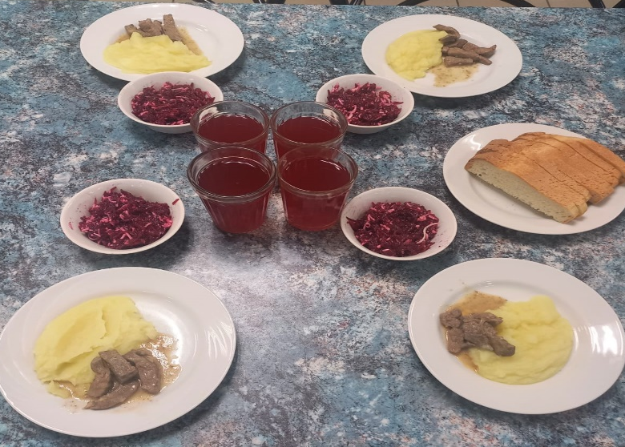
№ рец. | Блюдо | Выход, г | Цена | Калорийность | Белки | Жиры | Углеводы
ттк329 | Каша молочная Дружба с маслом  сливочным | 200 | 38,20 ₽ | 263 | 10 | 12 | 29
700/04 | Какао Витошка с 13 витаминами | 200 | 29,30 ₽ | 68 | 3 | 0 | 14
 | Бутерброд с сыром | 70 | 50,65 ₽ | 163 | 4 | 6 | 22
 | Хлеб ржано-пшеничный | 20 | 1,20 ₽ | 39 | 2 | 0 | 8
 | Фрукт | 100 | 46,65 ₽ | 44 | 0 | 0 | 10
 | Итого за завтрак | 590 | 166,00 ₽ | 577 | 19 | 18 | 83

№ рец. | Блюдо | Выход, г | Цена | Калорийность | Белки | Жиры | углеводы
ттк | Салат таежный | 120 | 61,32 ₽ | 53 | 1 | 1 | 9
511/04 | Рис отварной | 200 | 27,30 ₽ | 151 | 2 | 2 | 30
705/04 | Напиток из плодов шиповника | 200 | 13,15 ₽ | 56 | 0 | 0 | 14
 | Хлеб пшеничный | 38 | 1,75 ₽ | 94 | 3 | 0 | 20
 | Хлеб ржано-пшеничный | 20 | 1,00 ₽ | 46 | 2 | 0 | 9
 | Итого за завтрак | 578 | 104,52 ₽ | 400 | 8 | 3 | 82

Фото блюд Фото блюд
